Вопросы преподавания сложных тем в школьном курсе физики.
Графическое представление информации при постановке и решении физических задач.
Трудные для понимания и решения практических задач темы курса физики могут быть выявлены в практике преподавания предмета на любой ступени обучения — в средней школе, в специализированном техникуме, или в процессе саморазвития и самообразования. При этом важно не только ясное, четкое изложение материала, но и трансформирование полученных знаний в устойчивый навык и умение решать задачи различного типа уровня сложности. При этом в большей степени необходимо развитие творческого подхода, креативного мышления применительно к сложному случаю.
Важно отметить, что зачастую вопрос о сложности работы над той или иной темой, типичной или нетипичной задачей является чисто субъективным, и в некоторой степени зависит от способа изложения. Возможно, что простое понятие изложено малодоступным для понимания учащихся способом, или же , напротив, сложнейшие фундаментальные концепции объясняются такими средствами, что вопрос о сложности материала нивелируется.

При работе над трудными темами очень важно опираться на индивидуальные склонности и способности учащихся, на полученный персональный опыт и знания ученика.
В работе успешного преподавателя важным является предвосхищение возникающих в ходе изучения темы, изложения материала трудностей ( на границе, на горизонте знаний ученика).
При этом важно добиться создания прочной базы понимания преподаваемого предмета: уточнения смысла явления, терминологии, алгоритма решения задач, формы представления данных и т.д. без потери мелких деталей, нюансов.
Очень эффективным оказывается приём, при котором изучение явления или темы начинается с кажущегося парадокса, установившегося стереотипа мышления, основанного на повседневном опыте. В дальнейшем ученик вынужден переосмыслить возникающую проблемную ситуацию, что в итоге приводит к лучшему пониманию и освоению учебного материала.
Физика , как наука, стремится как можно точнее описать явления и закономерности, имеющие место в природе, человеку же свойственно ошибаться в силу искажения восприятия объективной реальности.
При этом важно критическое отношение к получаемым выводам, требуется подтверждение, уточнение, современной картины мира с позиции физики. Это позволяет обнаружить неполноту и ошибки в собственных знаниях. Как известно, единственным критерием научной истины является опыт. При этом научная концепция может подтверждаться множеством опытов, но достаточно лишь одного, где она не срабатывает, чтобы поставить всю эту теорию по крайней мере, под сомнение. Результатом является достоверность и проверяемость физической теории.
Опыт преподавания физики на любой ступени обучения показывает, что негативное отношение, ошибочное понимание изучаемых в физике закономерностей или затруднения в решении возникающих задач в основном закладывается тогда, когда учитель не уделил достаточного внимания кажущимся общеизвестными деталям.
Ещё одна сложность возникает в связи с тем, что в обычной школе физика идёт вперёд математики — бывает, что тема, которая уже изучается в курсе физики, основывается на теме из математики, которую дети не проходили. В таком случае во время урока физики, учитель вынужден дополнительно уделять время и внимание тому, чтобы подтягивать математику отдельно.
В связи с этим, в преподавании физики одним из сложнейших аспектов является представление информации в графической форме, построение, анализ, расшифровка графиков, понимание сути процессов, представляемых в графической форме. Если сравнивать задания, представленные в текстовой и в графической форме, то во всяком случае графические задачи отличаются большей информативностью. Подавляющее количество физических закономерностей можно представить в виде графика, диаграммы или таблицы данных. Графики применяются для формализации данных практически в любом разделе физики.
- Построение «сцены событий», системы отсчета, введение системы координат для определения положения тела.
- Метрика пространства (плоские и искривленные пространства, одномерные и многомерные величины)
- Прямоугольная система координат. Криволинейная система координат.
- Применение векторов. (радиус-векторы, векторные физические величины)
- Графики и линии (траектории)
- Функциональные зависимости между физическими величинами, характеристиками материи в форме вещества и в форме силовых полей, построение соответствующих графиков.
- Построение экспериментальных зависимостей, получаемых в реальном и в численном экспериментах.
- Расшифровка данных, представленных в графической форме.
- Физический и геометрический смысл графиков.
- Численные методы, применяемые при работе с графиками.

Применение графиков в различных разделах физики
Механика
Система координат, Векторы, График координаты физического тела, График скорости, График энергии и др. параметров.
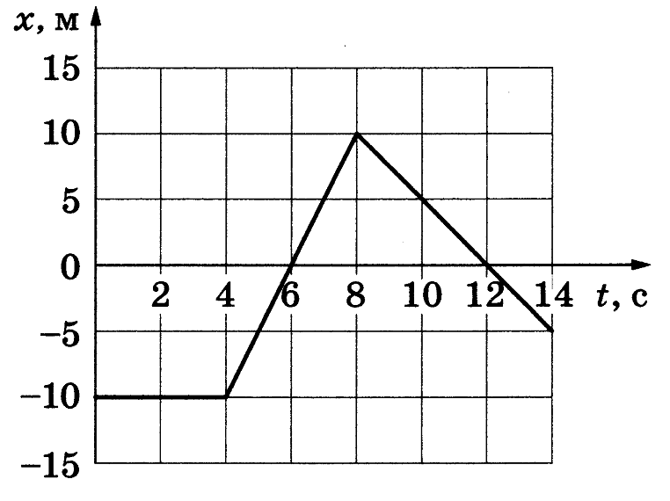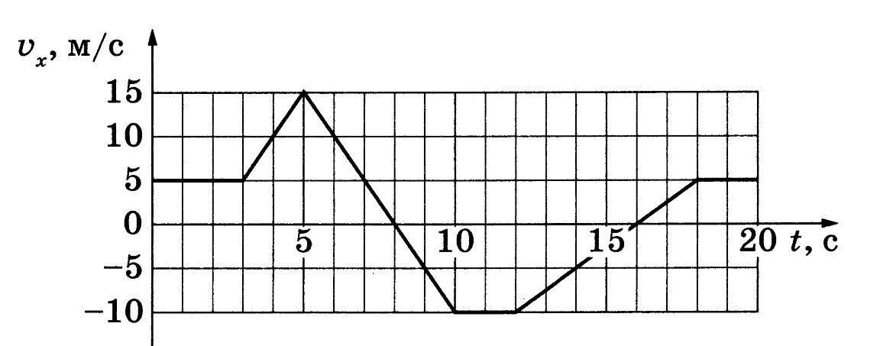
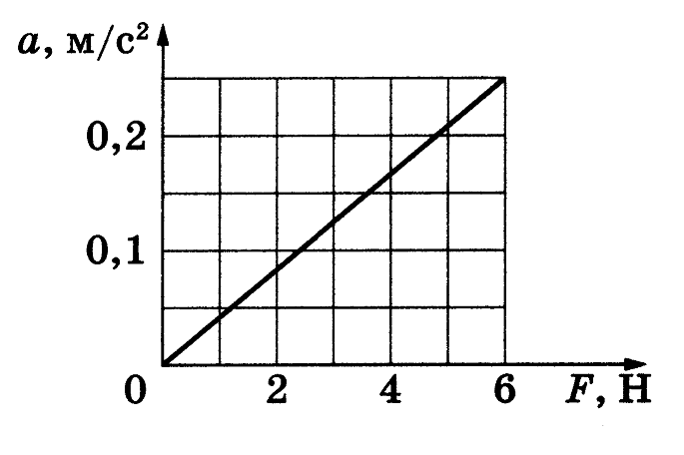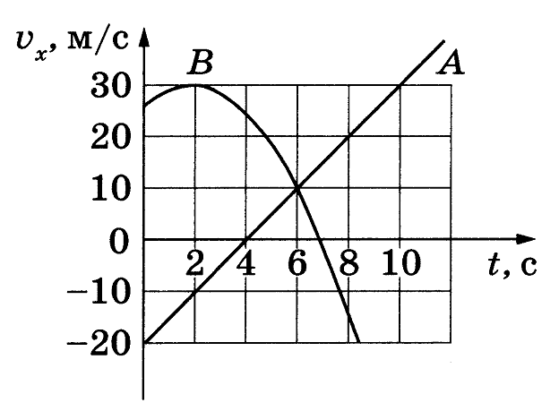
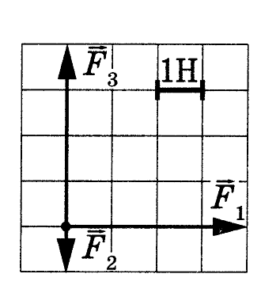

Термодинамика и МКТ
Графики термодинамических процессов, Графики фазовых переходов, Графики циклических процессов, Работа и эффективность термодинамических процессов
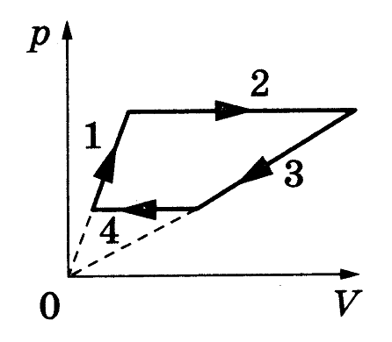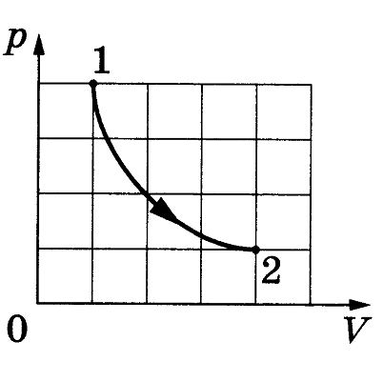
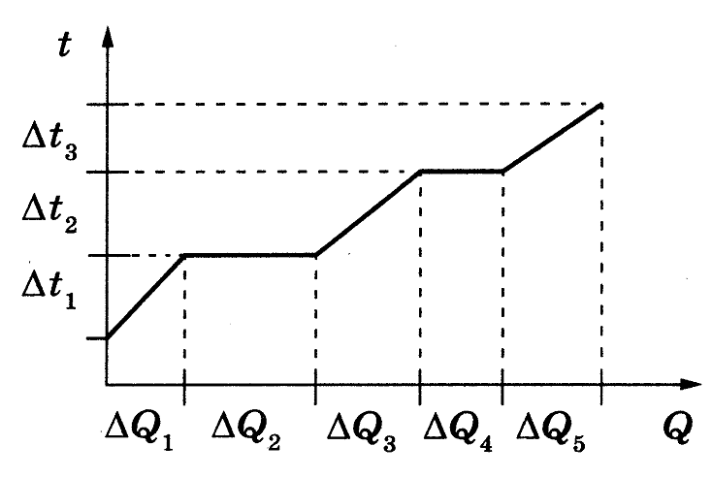
Электродинамика
Графики заряда и силы тока, графики электромагнитных колебаний, колебаний заряда, силы тока, напряжения и др. параметров эл. Цепей, Вольт-амперные характеристики различных электроприборов
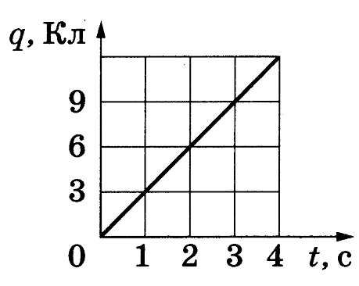
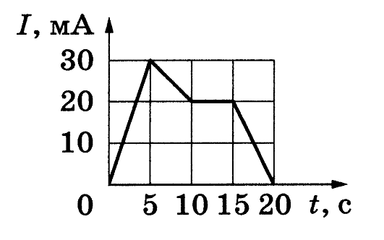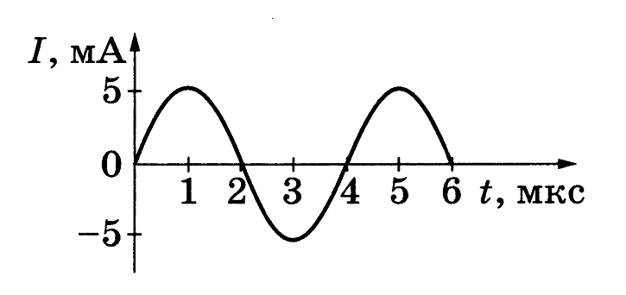
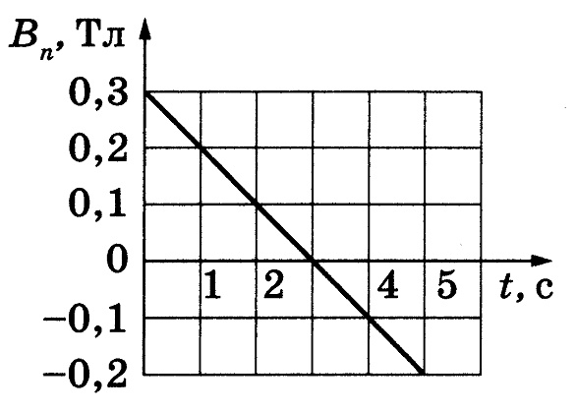
Оптика и акустика
Графики волновых процессов: световых и звуковых процессов.
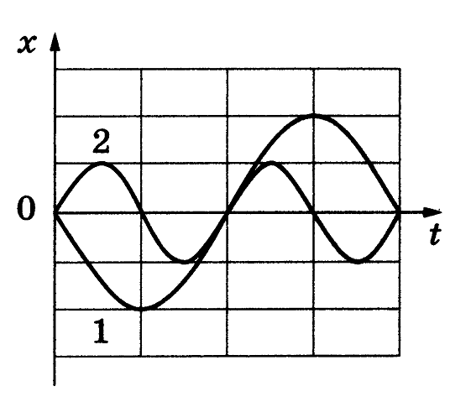
Атомная и ядерная физика, квантовая физика.
Графики процессов, описывающих процессы на микроуровне: излучение и поглощение энергии атомами, фотоэффект, радиоактивный распад ядра, энергия связи ядра и т.д.
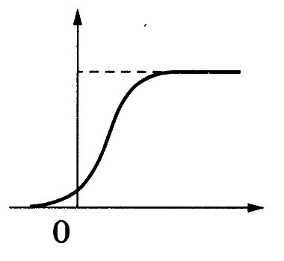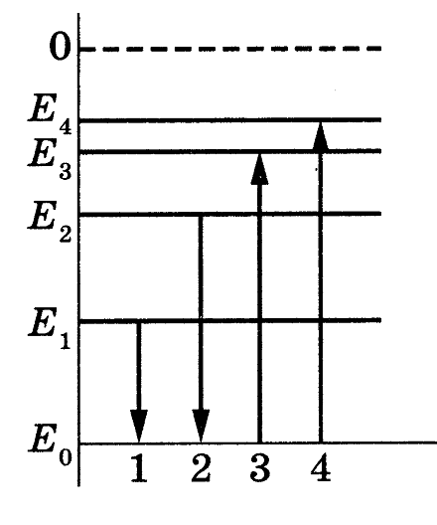
При работе с различными видами графиков принципиально важно понимать и донести для учащегося мысль об универсальном характере метода работы с информацией, представленной в виде графиков функциональных зависимостей. При этом в физике первостепенное значение имеет физический смысл рассматриваемых параметров и изучаемых закономерностей.
Также возможны задачи, при решении которых необходимо применять численные методы обработки – интерполяционную процедуру. (Площадь фигуры под графиком численно равна значению вычисляемого параметра процесса ( перемещению , заряду и т.д.)
Освоение одного единого алгоритма решения задач с применением и анализом графиков позволяет решать огромный круг однотипных прикладных задач.

